Sem agrupamento

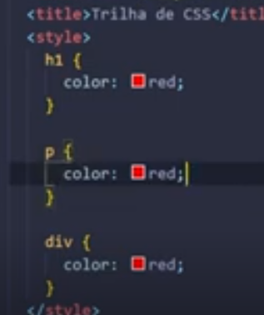

Com agrupamento

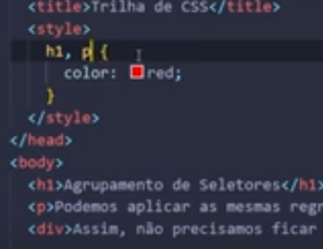

Usamos a virgula

Podemos fazer isso com classe também.

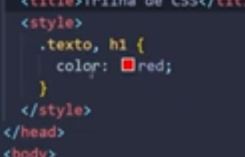

Nesse exemplo usando classe e h1

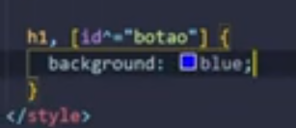

Quando usamos a virgula ele vai aplicar para todos, mas quando queremos que somente o p que tenha a classe texto?

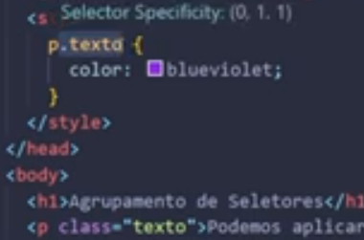

Nesse exemplo estamos falando que, vamos aplicar para a tag **P** que tenha a classe **TEXTO** assim somente nele vai ser aplicado

Nesse outro exemplo ele deve ter a classe texto e teste

